研修课程学习方式
注意：未注册账号的教师请先在移动端用手机号注册后认证学校单位再进行学习。注册流程：新用户注册—手机号—设置密码—认证单位—学校输入146689选择弹出的学校名称—输入工号和姓名—完成认证。
1.移动端流程
下载学习通App——登录账号——在页面上方首页选择郑州工商学院（老师）——点击“我的研修”查看研修课程——点“去完成”——进行学习。
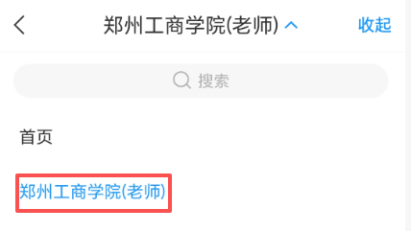
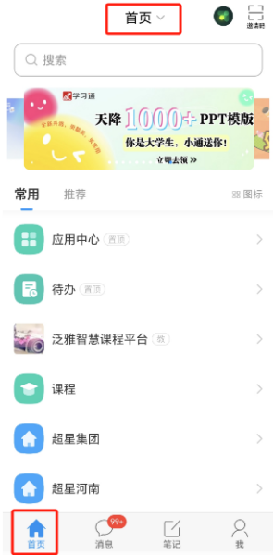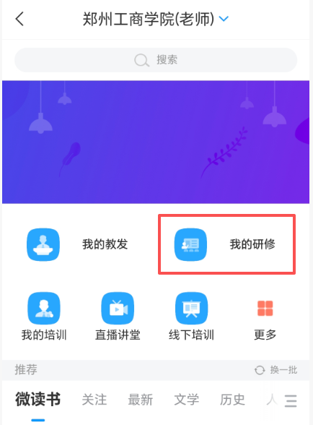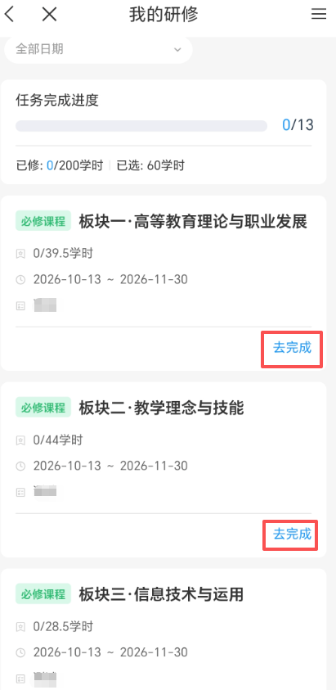
若是登录后无课程，需要查看是否绑定学校单位。方式如下，添加单位时学校输入（146689）选择弹出的学校进行认证。
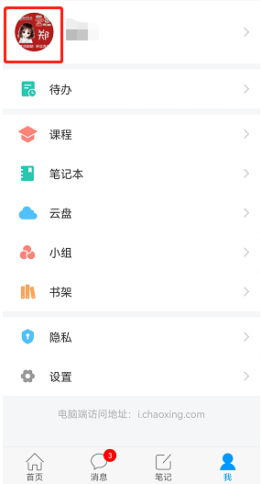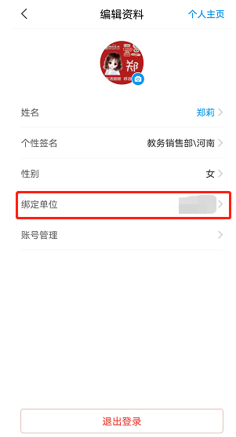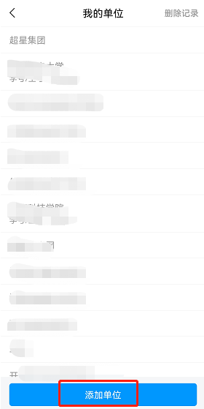
2.电脑端流程
浏览器中打开平台网址——完成登录——在首页点击“我的研修”——查看研修课程——点“去完成”——进行学习。
网址：https://zzgsjf.mh.chaoxing.com
